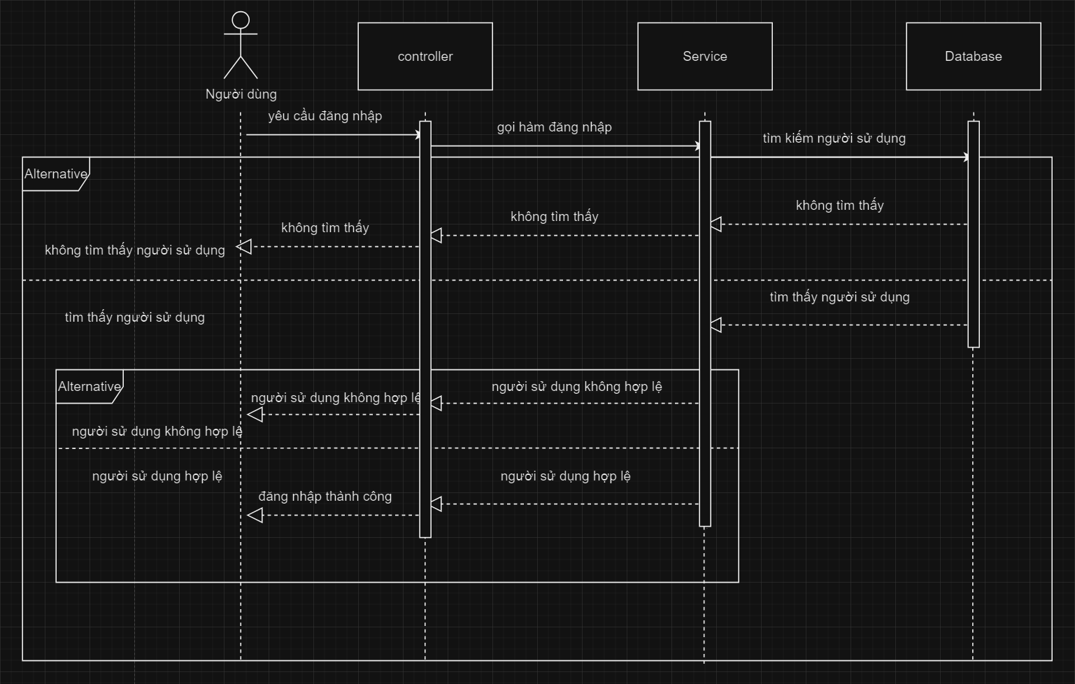

Người dùng đăng nhập vào hệ thống, hệ thống tìm kiếm người sử dụng hợp lệ dựa trên tài khoản đăng nhập, khi này xảy ra 2 trường hợp:

* Nếu không tìm thấy người sử dụng: hệ thống sẽ báo lỗi và người dùng phải đăng nhập lại nếu muốn tiếp tục đăng nhập vào hệ thống.
* Nếu tìm thấy người sử dụng: nếu người sử dụng được tìm thấy là hợp lệ hệ thống sẽ cấp quyền đăng nhập vào hệ thống cho người dùng. Nếu người sử dụng không hợp lệ thì người dùng phải đăng nhập lại.